常州市滨江中学历史组活动记录表
活动时间：2020年6月15日
活动地点：各教室
活动参与人员：刘敏，马彦佳，马珺逸，吴鑫、蒋东、朱榛、蒋莉
活动具体内容（附照片文字）：
为迎创新优质学校，全组认真磨课
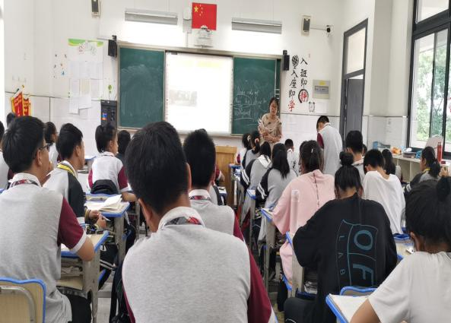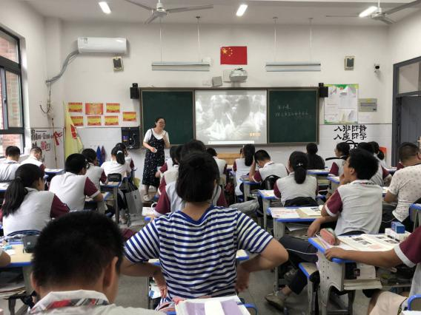
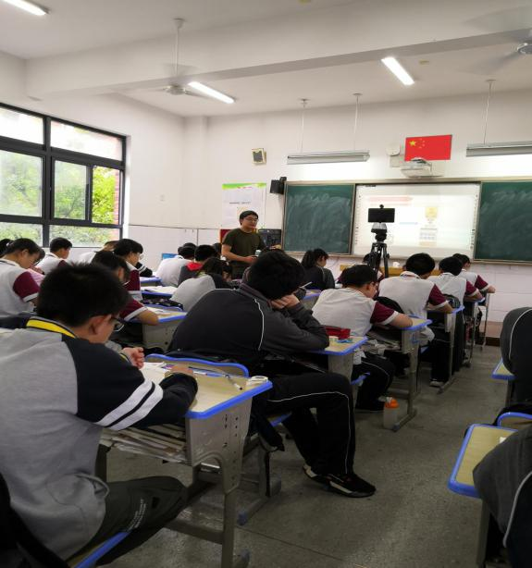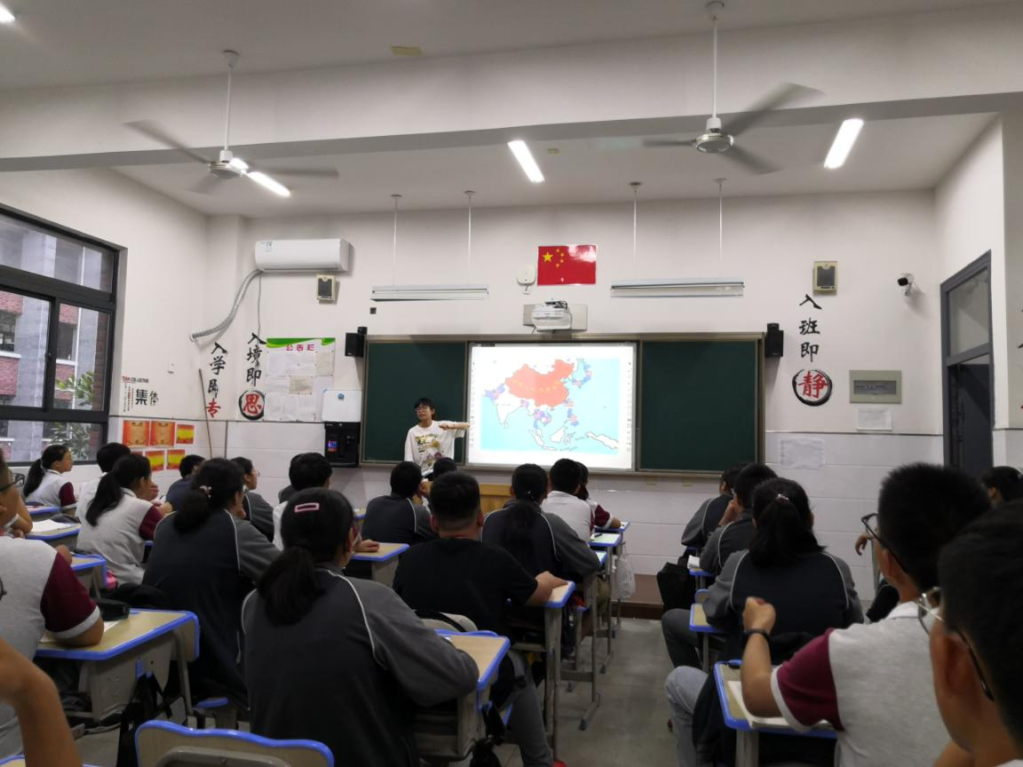

为迎接明日新优质学校的课堂调研，我们历史组4位老师积极磨课，同年级组的2位老师多次研究，相互听课，不断改进。争取在明天的调研中能得到专家的肯定，也希望通过这次的磨练，不断提高我们历史组的课堂能力。

记录人：刘敏
日 期：2020年6月15日

